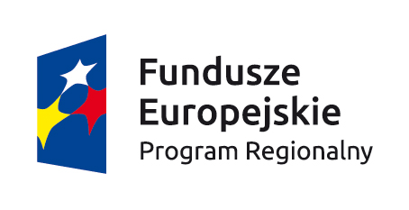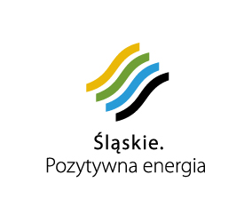
Uzupełniający nabór wniosków o przyznanie środków na podjęcie działalności gospodarczej w ramach projektu „Aktywizacja osób bezrobotnych w wieku 30+” zarejestrowanych w Powiatowym Urzędzie Pracy w Wodzisławiu Śląskim (I) w ramach Osi priorytetowej VII Regionalny rynek pracy, Działania 7.2 Poprawa zdolności do zatrudnienia osób poszukujących pracy i pozostających bez zatrudnienia – projekty pozakonkursowe (dla publicznych służb zatrudnienia) Regionalnego Programu Operacyjnego Województwa Śląskiego na lata 2014-2020
Powiatowy Urząd Pracy w Wodzisławiu Śl. informuje, że nadal posiada środki na przyznanie osobom zainteresowanym podjęciem działalności gospodarczej dofinansowania
w ramach realizowanego w roku 2015 Regionalnego Programu Operacyjnego Województwa Śląskiego współfinansowanego ze środków Europejskiego Funduszu Społecznego. Maksymalna kwota dofinansowania wynosi 20 000 zł.
Wnioski mogą składać wyłącznie osoby bezrobotne:
- w wieku powyżej 30 roku życia
- którym ustalono II profil pomocy oraz w Indywidualnym Planie Działania zaplanowano dofinansowanie na otwarcie własnej działalności gospodarczej
lub
ustalono I profil pomocy oraz w Indywidualnym Planie Działania zaplanowano i uzasadniono celowość ubiegania się o dofinansowanie na otwarcie własnej działalności gospodarczej
Mężczyźni do 50 roku życia ubiegający się o dofinansowanie muszą spełnić jeden
z poniższych warunków:
- pozostawać nieprzerwanie bez pracy przez okres co najmniej 12 miesięcy,
- posiadać wykształcenie średnie (z wyłączeniem szkoły policealnej) lub niższe,
- posiadać aktualne orzeczenie o stopniu niepełnosprawności.
W związku z powyższym aktualne, kompletne i prawidłowo wypełnione wnioski wraz
z załącznikami można składać w kancelarii Centrum Aktywizacji Zawodowej do wyczerpania limitu środków przeznaczonych na tę formę wsparcia. Rozpatrywane będą wnioski złożone tylko na aktualnie obowiązujących drukach, wypełnione ręcznie lub komputerowo.
Wybór wniosków do realizacji nastąpi według kolejności ich złożenia. Wnioski zarekomendowane do przyznania dofinansowania muszą uzyskać co najmniej 36 punktów w karcie oceny punktowej stanowiącej załącznik Nr 2 do regulaminu.
Szczegółowe informacje dot. dofinansowania zawarte są w Regulaminie w sprawie przyznawania środków na podjęcie działalności gospodarczej. Aktualne druki wniosków o dofinansowanie oraz powyższy regulamin dostępne są na stronie internetowej urzędu www.pup-wodzislaw.pl (dokumenty do pobrania).
Dodatkowe informacje na temat ogłoszonego naboru można uzyskać w siedzibie tut. urzędu w pok. nr 220 lub pod numerem telefonu 32 4592955 lub 32 4592956.

